学习目标
- 知识：理解档案分类的理论依据（分类法 vs. 主题法）；掌握自动分类、自动标引的基本算法逻辑。
- 能力：能用机器学习完成一份档案文本的分类与关键词提取；能评估分类模型的准确率并解释误差来源。
- 素养：理解"人机协作"在整理中的必要性；警惕自动分类对少数类别、边缘主题的系统性忽略。

3.1 档案整理的理论依据
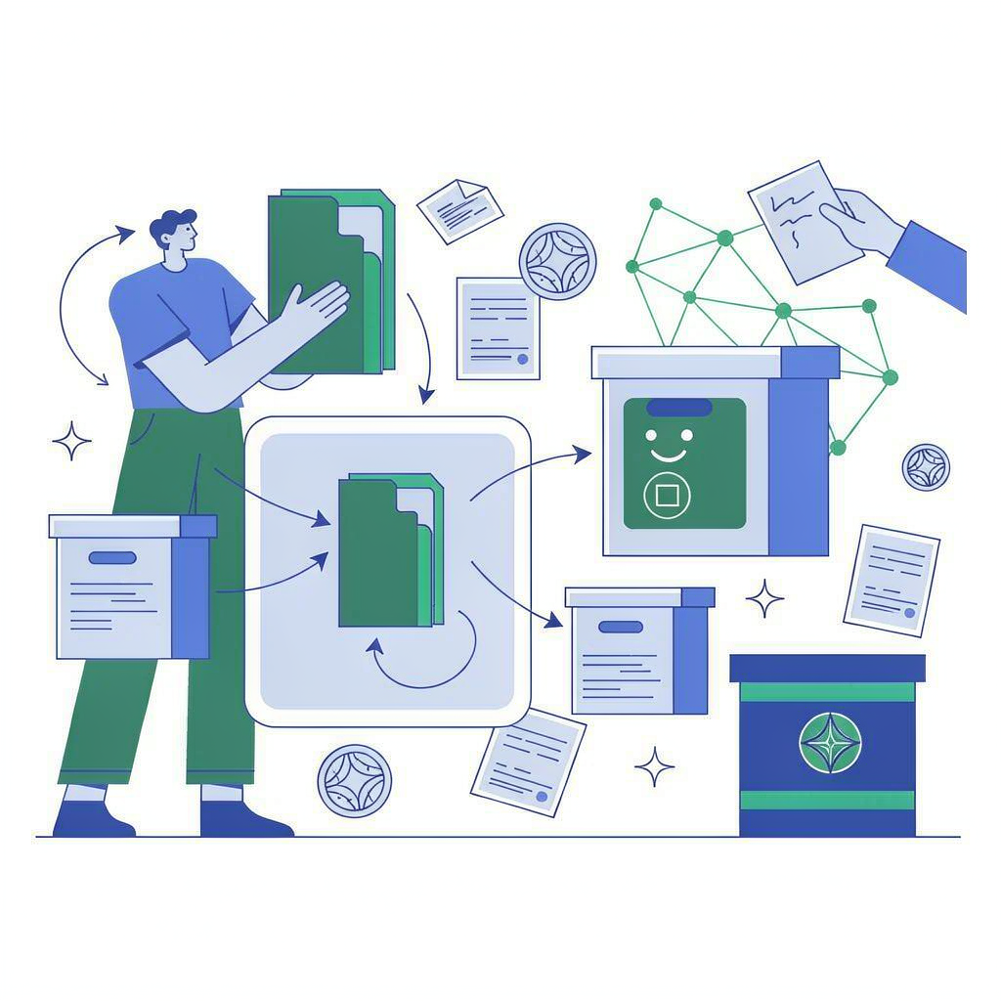
整理是把"无序"变"有序"的过程，其依据是分类体系与主题词表。
- 分类法（体系分类）：以学科/职能层级组织，如《中国档案分类法》按"大类—属类—小类"展开，适合馆藏排架与宏观检索。
- 主题法（主题标引）：以概念词（主题词）标引，适合跨类聚合同一主题的档案，如"抗美援朝"可横跨军事、外交、民政多类。
- 二者互补：分类解决"放在哪"，主题解决"关于什么"。

3.2 基于机器学习的自动分类
自动分类把"人工判断归入哪一类"转化为"模型预测概率最大的类"。
特征工程：将文本转为向量。
- 词袋（Bag-of-Words）/ TF-IDF：简单、可解释，但忽略词序与语义。
- 词向量（Word2Vec / 句向量 / BERT 嵌入）：捕获语义，"扶贫"与"脱贫"在向量空间更接近。
常用模型：
- 传统：朴素贝叶斯、支持向量机（SVM）——小样本稳健。
- 深度学习：BERT 等预训练语言模型——语义强，但需标注数据与算力。
实践示例（用 sklearn 做档案文本分类）：
from sklearn.feature_extraction.text import TfidfVectorizer
from sklearn.svm import SVC
from sklearn.model_selection import train_test_split
from sklearn.metrics import classification_report

# corpus: 已标注的档案文本列表；labels: 对应类别（如 文书/科技/会计/声像）
X_train, X_test, y_train, y_test = train_test_split(corpus, labels, test_size=0.2)

vec = TfidfVectorizer(ngram_range=(1,2), max_features=20000)
X_tr = vec.fit_transform(X_train)
clf = SVC(kernel="linear", probability=True)
clf.fit(X_tr, y_train)

pred = clf.predict(vec.transform(X_test))
print(classification_report(y_test, pred)) # 看各类的 precision/recall
误差解读：低 recall 的类别往往是样本少、表述特殊的类别（如"基建档案"混在"科技档案"中），需用主动学习让人工补充标注这些难例。
智能交互（人机协作分类）：学生可在仿真平台上调整 TF-IDF 的 ngram_range、更换模型，实时观察分类准确率和混淆矩阵变化；系统提示"模型把 X 类错分为 Y 类，是否补充 10 条标注？"——体验人机协同迭代。

3.3 主题标引与关键词提取
自动标引是给档案自动赋予主题词/关键词。
- 关键短语抽取：基于 TextRank、TF-IDF 或序列标注（BERT-CRF）抽取最能代表文档的短语。
- 主题词表对齐：将抽取短语映射到《中国档案主题词表》，保证标引规范、可检索。
- 与分类的区别：分类给"唯一主类"，标引可给"多个主题词"，更适合多维揭示。

3.4 著录自动化
著录是填写元数据字段（题名、责任者、时间、档号等）。
- 字段抽取（NER）：识别正文中的人名、机构、日期、地点，自动填入对应著录项。
- 档号自动生成：依据分类方案与排列规则生成档号。
- 人机协作模式：机器给出"建议著录"，档案人确认/修正，既提速又保真。
讯飞知喻实践（专栏）：讯飞知喻的 NLP 自动分类/标引方案，针对档案语料微调语言模型，在省级档案馆的智能编目中，将单份档案著录时间从数分钟降至秒级，分类准确率达行业领先水平。课堂可对比"纯人工""纯机器""人机协作"三者的质量—效率曲线。

3.5 本章思考与讨论
- 自动分类可能系统性忽略哪些档案？这对"国家记忆的完整性"意味着什么？
- 用本部分的 sklearn 示例，对你手头一份档案数据集做分类，报告最差的类别及原因。
- 拓展阅读：《中国档案分类法》《中国档案主题词表》的使用说明。
________________________________________

3.6 知识库延展（V1.0）：机器学习自动分类的进阶
本版新增内容综合自「Python和数据分析」「Python学习知识库」「数字人文研究」。
- TF-IDF + 分类器（Python）：结合知识库示例，可用 scikit-learn 完成档案自动分类，呼应 3.2：
# 概念示例：TF-IDF + 线性分类器做档案多类分类
from sklearn.feature_extraction.text import TfidfVectorizer
from sklearn.linear_model import LogisticRegression
from sklearn.model_selection import train_test_split
corpus = ["会议纪要关于预算审批……", "人事任免通知……", "科研项目申请书……"] # 已标注文本
labels = ["文书", "文书", "科技"]
X_train, X_test, y_train, y_test = train_test_split(corpus, labels, test_size=0.3, random_state=42)
vec = TfidfVectorizer(tokenizer=lambda s: list(jieba.cut(s)))
clf = LogisticRegression(); clf.fit(vec.fit_transform(X_train), y_train)
print("准确率:", clf.score(vec.transform(X_test), y_test))
- 特征分类研究：毛频《基于 LDA 和 GBDT 算法的作品爱国主义特征分类研究》展示了"主题建模(LDA) + 梯度提升(GBDT)"的两段式分类，可作为 3.2 之后"先降维、再分类"的方法论延伸。
- 标注一致性：参考「数字人文研究」中人文数据标注实践，分类结果应报告标注者间一致性（如 Kappa），避免 3.2 的"黑箱分类"误用。

3.7 LLM+RAG 智能分类与开放审核（V2.0）
分类与开放审核是档案利用的两道闸门。V2.0 用 RAG 让模型"先查标准再判断"（来源：最全行业报告《向量数据库助推 RAG》、AI前沿研究报告、清华《2025 政务大模型发展研究报告》）：
- RAG 分类器：检索"档案分类规则/历史先例"再判定类别，比纯模型更可解释、可追溯。
- 开放审核辅助：用 LLM 识别敏感词、个人隐私、涉密表述，生成"建议开放/延期/脱敏"三档，由人工最终裁定（衔接模块七合规）。
ctx = vector_db.search("该件为1985年工资审批表，含姓名与身份证号", top_k=3)
verdict = llm.chat(f"依据下列规范与先例：{ctx}，判定分类与是否可开放")
衔接 3.6：3.6 用 sklearn 传统分类，本节用 LLM+RAG 增强，补上"可解释性"与"开放审核"。
实践流程：
- 用 RAG 对 10 件模拟民生档案做开放审核；
- 统计模型建议与人工裁定一致率；
- 讨论误判风险点（方言姓名、历史称谓误判）；
- 形成"开放审核风险清单"。
评估要点：是否明确"模型建议≠最终决定，人工终审不可省"。

3.8 案例精读：民生档案开放审核 RAG 工作台（V2.0 续）
背景：把 3.7 的 RAG 审核做成可操作工作台。
步骤：
- 建"开放审核规范+历史先例"向量库；
- 上传待审件，RAG 给"开放/延期/脱敏"三档建议+依据片段；
- 审核员在建议上勾选最终决定并签名；
- 统计"模型建议—人工决定"一致率，月度复盘。
产出物：工作台界面草图 + 月度一致率报表 + 风险清单（3.7）。

3.9 思政融入（课程思政）
思政融入（课程思政）：档案整理分类讲究科学精神与工匠精神。可参照《分析化学》课程思政对“严格量概念”与“误差来源、质量保证”的强调——档案整理的准确与规范，正是对历史负责的态度。

3.10 学术前沿：OpenAlex / DBLP / arXiv / CrossRef / CORE 实证文献（V2.1）
自动分类与标引是整理自动化的关键。下列文献覆盖文档自动分类与机器学习在记录管理中的应用。
下表为通过多个可免费开放检索的学术数据库检索到的真实文献，按来源/相关性/被引排序，供课堂延伸阅读与实验报告引用：
- OpenAlex：开放学术图谱，聚合期刊、会议与预印本（含 Crossref/arXiv），带被引数；
- DBLP：计算机领域会议/期刊权威索引，覆盖 SIGIR、UIST、DH、IJDAR、EPIA 等；
- arXiv：预印本平台（注意：未经同行评审）；
- CrossRef：期刊 DOI 元数据，可溯源到出版社电子期刊原文；
- CORE：开放获取（OA）学术作品库，覆盖大量电子期刊全文。
来源 | 年份 | 标题（链接） | 作者 / 场所
OpenAlex | 1998 | [Gradient-based learning applied to document recognition](https://doi.org/10.1109/5.726791) | Proceedings of the IEEE（被引 58655）
OpenAlex | 2016 | [Rayyan—a web and mobile app for systematic reviews](https://doi.org/10.1186/s13643-016-0384-4) | Systematic Reviews（被引 25242）
OpenAlex | 2009 | [Software survey: VOSviewer, a computer program for bibliometric mapping](https://doi.org/10.1007/s11192-009-0146-3) | Scientometrics（被引 20273）
OpenAlex | 1999 | [Data clustering](https://doi.org/10.1145/331499.331504) | ACM Computing Surveys（被引 13219）
OpenAlex | 2020 | [2020 ESC Guidelines for the diagnosis and management of atrial fibrillation developed in collaboration with the European Association for Cardio-Thoracic Surgery (EACTS)](https://doi.org/10.1093/eurheartj/ehaa612) | European Heart Journal（被引 10002）
OpenAlex | 2021 | [Physics-informed machine learning](https://doi.org/10.1038/s42254-021-00314-5) | Nature Reviews Physics（被引 6962）
OpenAlex | 2001 | [The magical number 4 in short-term memory: A reconsideration of mental storage capacity](https://doi.org/10.1017/s0140525x01003922) | Behavioral and Brain Sciences（被引 6831）
OpenAlex | 2016 | [2016 European Guidelines on cardiovascular disease prevention in clinical practice](https://doi.org/10.1093/eurheartj/ehw106) | European Heart Journal（被引 6521）
OpenAlex | 2017 | [ImageJ2: ImageJ for the next generation of scientific image data](https://doi.org/10.1186/s12859-017-1934-z) | BMC Bioinformatics（被引 6291）
课堂复现（检索即方法）：下列代码展示如何直接调用 OpenAlex 与 CrossRef 的免费 API 复现本模块文献检索，强调"可溯源"的研究习惯（无需任何密钥）。
# 复现本节课的文献检索（均为免费开放 API，无需密钥）
import urllib.request, urllib.parse, json
q = 'automatic document classification machine learning records'
# 1) OpenAlex：开放学术图谱（聚合期刊/会议/预印本，含被引数）
url_oa = "https://api.openalex.org/works?search=" + urllib.parse.quote(q) + "&per_page=10&sort=cited_by_count:desc"
oa = json.loads(urllib.request.urlopen(url_oa, timeout=30).read())
for w in oa["results"]:
print("OA", w["publication_year"], w["title"], "->", (w.get("primary_location") or {}).get("source", {}).get("display_name"))
# 2) CrossRef：期刊 DOI 元数据（代表期刊网站 / 电子期刊，可溯到出版社原文）
url_cr = "https://api.crossref.org/works?query=" + urllib.parse.quote(q) + "&rows=10"
cr = json.loads(urllib.request.urlopen(url_cr, timeout=30).read())
for it in cr["message"]["items"]:
print("CR", (it.get("issued",{}).get("date-parts",[[""]])[0][0]), (it.get("title") or [""])[0])
误用警示：① 预印本（arXiv）未经同行评审，引用时须标注"preprint"并追踪正式版本；② 被引数仅代表影响力而非结论正确，须回到原文核对方法与数据；③ 商业数据库（Web of Science、Scopus、Elsevier、JSTOR、CNKI 知网、万方、维普等）本环境无订阅权限，无法直连，需通过机构账号在本地获取后再贴入；④ 文献与本节实验的映射是"启发"而非"背书"，落地前需在教材预部署环境中实测。
与实验衔接：将上述任一篇文献的方法（如 VLM 文档理解、BERTopic 主题建模、知识图谱问答）对照本模块实验改写数据集或提示词，即可形成有学术依据的结题报告。

3.11 中文核心期刊文献实证（V2.2·19 种图情档核心期刊）
本部分主题的本土化学术支撑，来自上述 19 种中文核心期刊中相关主题的实证研究。
下表论文来自用户指定的 19 种中文图书馆·情报·档案核心期刊（中国图书馆学报、情报学报、情报资料工作、档案学通讯、大学图书馆学报、图书情报工作、数据分析与知识发现、情报杂志、情报理论与实践、图书与情报、档案学研究、图书馆杂志、图书情报知识、图书馆论坛、图书馆学研究、图书馆建设、情报科学、现代情报、信息资源管理学报），经 Web 检索（期刊官网 / CNKI 索引 / DOI 溯源）按主题核实得到真实文献（含 DOI/链接），按主题契合度排序。
来源期刊 | 年份 | 标题（链接） | 作者
档案学通讯 | 2024 | [档案数字化转型中隐私保护的理论优化与制度完善](https://www.lis.ac.cn) | 白银
档案学研究 | 2024 | [本土化实践背景下档案开放审核跨学科理论基础审视](https://doi.org/10.16065/j.cnki.issn1002-1620.2024.03.002) | 王巧玲, 丁德胜, 谢永宪
课堂复现（中文文献检索）：这些期刊的正式全文多见于 CNKI 知网 / 万方 / 维普（本环境无订阅权限，无法直接抓取）。可在机构网络下以「期刊名 + 主题词」检索，导出 BibTeX/RIS 后交我并入；其 DOI 多可在 https://doi.org/<DOI> 溯源出版社摘要。
误用警示：① 引用须以期刊正式版本为准，注意年/卷/期/页码；② 中文核心期刊文章同样需回到原文核对方法与数据；③ 与本节实验的映射是"启发"而非"背书"，落地前请在教材预部署环境中实测。
与实验衔接：将上表任一方法（如中文知识图谱、档案开放审核模型、数字人文可视化）对照本模块实验改写数据集或提示词，即可形成有本土学术依据的结题报告。

